新 书 推 荐

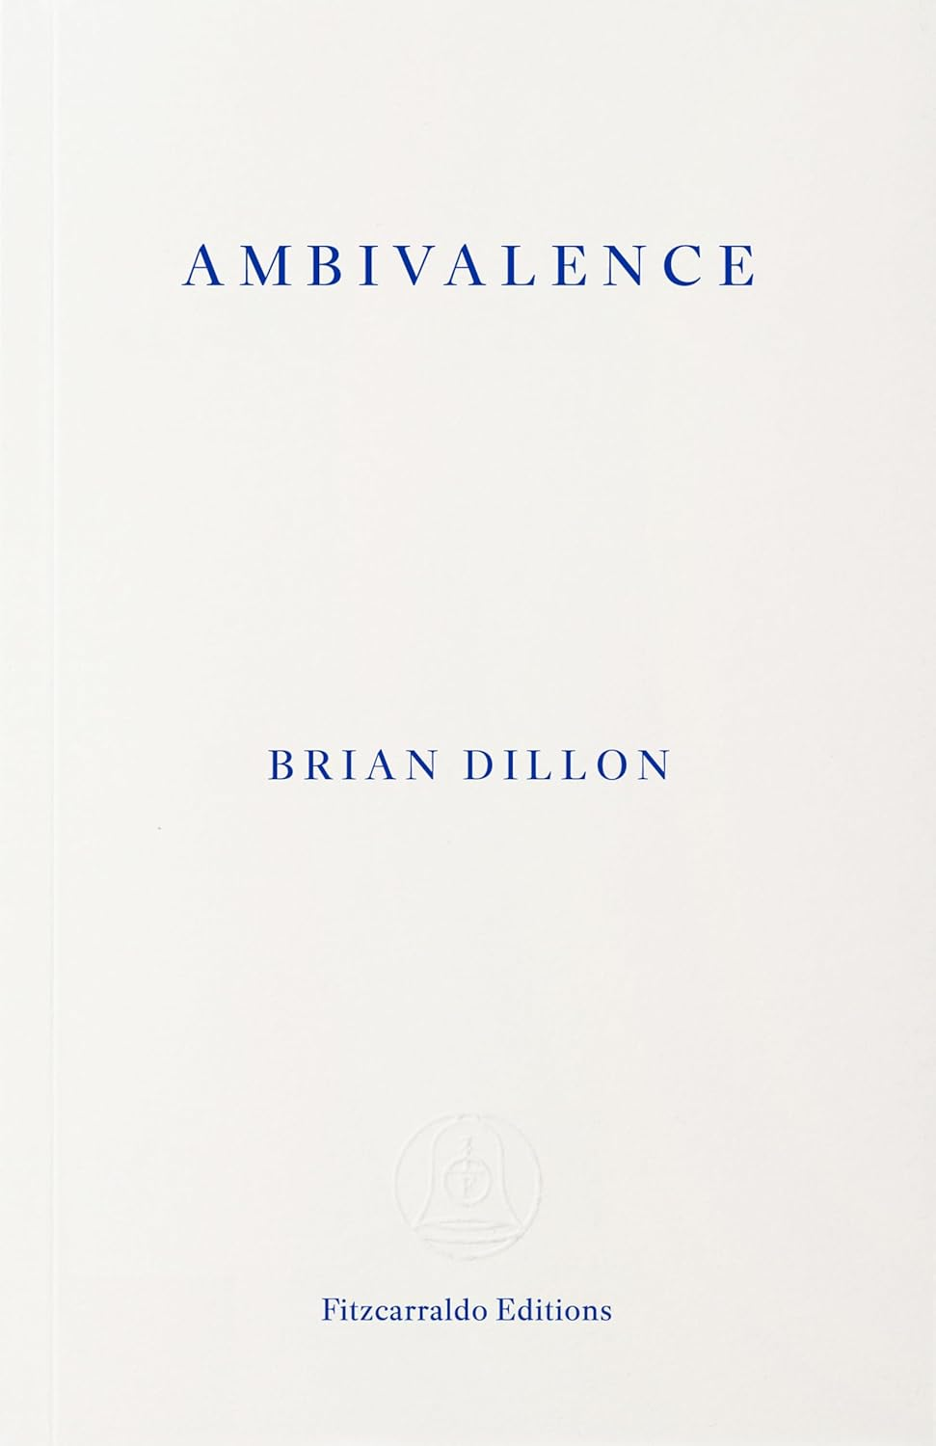
中文书名：《矛盾心理：一场教育之旅》
英文书名：AMBIVALENCE: AN EDUCATION
作 者：Brian Dillon
出 版 社：NYRB
代理公司：Fitzcarraldo/ANA/Winney
页 数：240页
出版时间：2026年4月
代理地区：中国大陆、台湾
审读资料：电子稿
类 型：传记回忆录

内容简介:

布莱恩·狄龙这部精彩的新作《矛盾心理：一场教育之旅》（AMBIVALENCE: AN EDUCATION），是一部突破体裁界限的回忆录，风格近似安妮·厄诺（Annie Ernaux）的《岁月》（The Years），讲述了作者八十年代末至九十年代初在都柏林的成长岁月。代理人表示“我认为这本书是布莱恩迄今所有作品中最具翻译潜力的，其回忆录形式采用小说化的叙事手法，生动再现了年轻人在世间摸索前行的心路历程。”

狄龙的母亲去世后，他彻底放弃了学业。当他在考试中屡屡受挫时，真正的教育却在别处悄然进行：书籍、音乐、电影和电视构筑了他的精神世界。当他最终进入大学时，头脑里早已装满了先锋派的文字、艺术与思想。学术界能否兑现他寄予的期望与梦想？

然而大学中途父亲离世，阅读与写作的意义愈发沉重。《矛盾心理：一场教育之旅》一书追溯了作者十七岁至二十六岁间离开故乡都柏林的岁月里——学习对他意味着什么，它赋予了他什么，又剥夺了他什么。本书既是1980至1990年代都柏林的城市回忆录，也是对青春期与青年期心灵的纯真描摹，更是一部关于文学与生活的激进思想的私密辩护。

作者以鲜活的现在时片段，描绘了自己初遇弗吉尼亚·伍尔夫、瓦尔特·本雅明、塞缪尔·贝克特、罗兰·巴特和雅克·德里达等作家的经历。他回忆自己如何被矛盾心理、模糊性与雌雄同体所吸引——无论是纸上的文字，还是他期望阅读能重塑的人生。他所描述的时代似乎要求人们以全新的方式思考美学与政治。当权利岌岌可危、文科遭受围剿、学子被贴上激进分子或自恋者标签的当下，《矛盾》为我们揭示：改变认知不仅能重塑自我，更能颠覆世界——这种转变蕴含着诗意与革命的力量。

作者简介:

布莱恩·狄龙（Brian Dillon）1969年生于都柏林。其著作包括《亲缘》（Affinities）《假设一句》（Suppose a Sentence）《随笔主义》（Essayism）《大爆炸》（The Great Explosion）（入围翁达杰文学奖短名单）、《镜中物：随笔集》（Objects in This Mirror: Essays）《我坐在房间里》（I Am Sitting in a Room）《避难所》（Sanctuary）、《受折磨的希望：九个疑病症患者的故事》（Tormented Hope: Nine Hypochondriac Lives）入围韦尔科姆图书奖短名单以及荣获爱尔兰非虚构类图书奖的《暗室》（In the Dark Room）。其作品散见于《卫报》《纽约时报》《伦敦书评》《纽约客》《纽约书评》《frieze》及《Artforum》等刊物。曾为泰特美术馆与海沃德美术馆策划展览，现居伦敦。

媒体评价：

布莱恩·狄龙是当代文学真正的瑰宝——这位评论家兼散文家的文风、敏锐度与创作意图皆无与伦比。——马克·奥康奈尔（Mark O’Connell），《暴力之线》（A Thread of Violence）作者

布莱恩·狄龙始终闪耀着令人振奋的才华。他的句式、风格创新、思想探索的广度与力量，无不彰显其文学艺术大师的本色。无论论述何种主题，他都是我永远不会犹豫的阅读选择。——马克斯·波特（Max Porter），《羞怯》（Shy）作者

“布莱恩·狄龙的散文既展现洞察力与批判性思维，又流露发现艺术作品时的愉悦——那些作品能与他对话，诱使他沉浸于其神秘与精妙之中。他的文字精准而沉静；不作解释，只进行探索，在试探性与确定性之间游走。”——科尔姆·托宾（Colm Tóibín），《魔术师》（The Magician）作者

感谢您的阅读！
请将反馈信息发至:版权负责人
Email:Rights@nurnberg.com.cn
安德鲁·纳伯格联合国际有限公司北京代表处
北京市海淀区中关村大街甲59号中国人民大学文化大厦1705室, 邮编:100872
电话:010-82504106, 传真:010-82504200
公司网址:http://www.nurnberg.com.cn
书目下载:http://www.nurnberg.com.cn/booklist_zh/list.aspx
书讯浏览:http://www.nurnberg.com.cn/book/book.aspx
视频推荐:http://www.nurnberg.com.cn/video/video.aspx
豆瓣小站:http://site.douban.com/110577/
新浪微博:安德鲁纳伯格公司的微博_微博 (weibo.com)
微信订阅号:ANABJ2002


